第五步
第四步
第三步
第二步
第一步

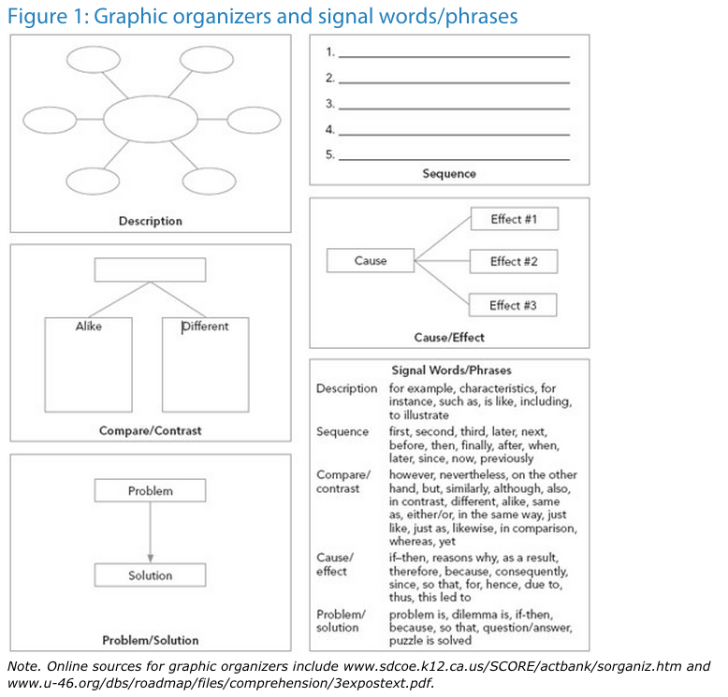
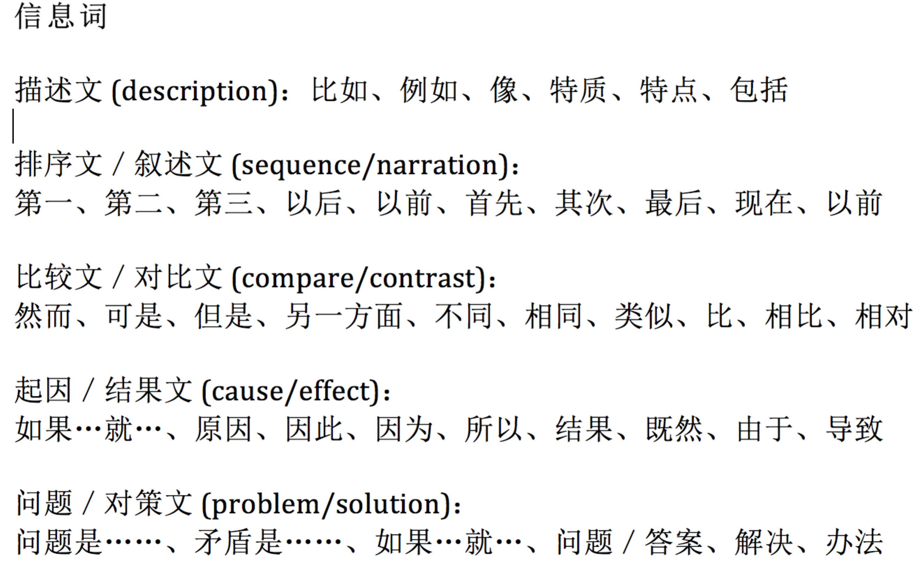
图表一：文章结构和连接词 (第四步)

图表二：文章观点及论点对比 (第五步)

